ANEXO III
No. De Oficio: INMAYA/DG/0710/VIII/2023

 | INFORME DE LA COMISIÓN
 | UNIDAD RESPONSABLE |  |  | FECHA DE ELABORACIÓN
 | DIRECCIÓN DE DESARROLLO PRODUCTIVO E INFRAESTRUCTURA |  |  | 05/09/2023
 | DATOS GENERALES
 | NOMBRE DEL COMISIONADO | JAIME ROMÁN RODRÍGUEZ MÁRQUEZ
 | CARGO DEL COMISIONADO | DIRECTOR
 | ADSCRIPCIÓN DEL COMISIONADO | DIRECCIÓN DE DESARROLLO PRODUCTIVO E INFRAESTRUCTURA
 | PERIODO DE LA COMISIÓN | 29/08/2023
 | LUGAR DE LA COMISIÓN | Cancún
 | IMPORTE DE VIÁTICOS OTORGADOS | $414.96
DESCRIPCIÓN DEL INFORME: El martes 29 de agosto acudí a la Universidad del Caribe en la Ciudad de Cancún, al Taller "Herramientas para la Innovación en Participación Ciudadana y Aforo Inteligente" al cual fui comisionado para asistir.

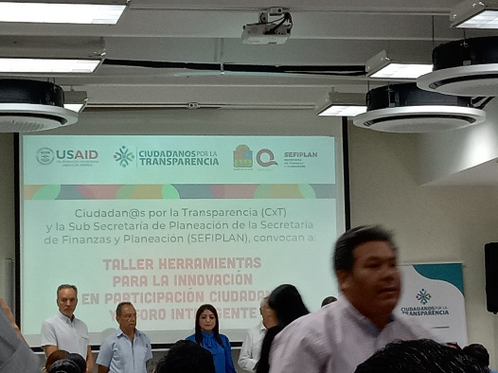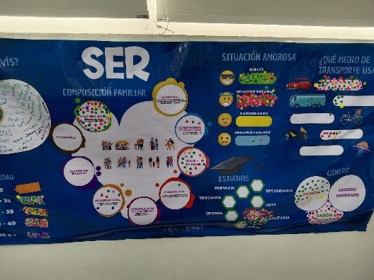
 | FIRMA DEL COMISIONADO
DECLARO BAJO PROTESTA DE DECIR LA VERDAD QUE LOS DATOS ASENTADOS EN ESTE INFORME SON VERDADEROS, ASÍ COMO LA DOCUMENTACIÓN ANEXA QUE REUNE LOS REQUISITOS FISCALES EFECTIVAMENTE EXPEDIDA POR LOS PRESTADORES DE SERVICIO Y QUE ESTOS CORRESPONDEN A LOS CONCEPTOS DE GASTOS AUTORIZADOS EN LOS LINEAMIENTOS PARA REGULAR EL OTORGAMIENTO DE VIÁTICOS Y PASAJES EN LA ADMINISTRACIÓN PÚBLICA CENTRAL Y PARAESTATAL DEL ESTADO DE QUINTANA ROO.

